
Forscherauftrag:  Bruchteile | Name: …………………


1. Bilde ein Ganzes. Verwende dazu genau 6 Bruchteile.
Finde möglichst viele verschiedene Möglichkeiten.
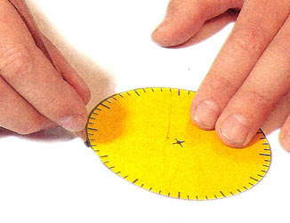

2. Nenne Bruchteile aus deiner Klasse.
1
3
Beispiel: hat blonde Haare

